福建省普通高等学校艺术类专业省级统一
考试实施办法（试行）

Ι 音乐类

一、考试报名
音乐类专业省级统考分音乐表演、音乐教育两类。其中音乐表演类考试包括器乐、声乐两个方向；音乐教育类考试区分主副项。考生在高考报名时，可兼报音乐表演类和音乐教育类。考生若兼报音乐表演类和音乐教育类，选报音乐表演类的方向（器乐或声乐）应与音乐教育类所选的主项（器乐或声乐）一致。报考类别（方向）一经选定，不得修改。高考报名时，考生须按要求填报唱法、乐器类型等信息。
二、考试科目和分值
音乐表演类考试包括乐理、听写、视唱、器乐或声乐四个科目，总分为300分。音乐教育类考试包括乐理、听写、视唱、器乐、声乐五个科目，总分为300分。专业省级统一考试时，兼报音乐表演类和音乐教育类的考生，相同考试科目只考一次，考试成绩互认（按相应的分值比例折算）。考试成绩按音乐表演类、音乐教育类分别排序。不同类别考试科目分值如下：
（一）音乐表演类
1.器乐方向
考试包括乐理、听写、视唱、器乐四个科目，其中乐理15分、听写30分、视唱15分、器乐240分。面试科目（视唱、器乐）按照百分制评分,最终呈现的各科目考试成绩根据相应的分值比例折算后四舍五入取整。笔试科目（乐理、听写）考试成绩按卷面分四舍五入取整。
2.声乐方向
考试包括乐理、听写、视唱、声乐四个科目，其中乐理15分、听写30分、视唱15分、声乐240分。面试科目（视唱、声乐）按照百分制评分,最终呈现的各科目考试成绩根据相应的分值比例折算后四舍五入取整。笔试科目（乐理、听写）考试成绩按卷面分四舍五入取整。
（二）音乐教育类
考试包括乐理、听写、视唱、主项（声乐、器乐各选其一）、副项（声乐、器乐各选其一）五个科目，其中乐理15分、听写30分、视唱15分、主项165分、副项75分。主项选择声乐的考生，副项须选择器乐；主项选择器乐的考生，副项须选择声乐。面试科目（视唱、声乐、器乐）按照百分制评分,最终呈现的各科目考试成绩根据相应的分值比例折算后四舍五入取整。笔试科目（乐理、听写）考试成绩按卷面分四舍五入取整。
三、考试内容和形式
（一）乐理
1.考试内容：音与音高、音长与节奏、常用乐谱符号、音程与和弦、民族调式与大小调式。
2.考试形式：采取笔试方式。
（二）听写
1.考试内容：
单音；
旋律音组：三音组、五音组；
旋律音程与和声音程：八度内（含八度）自然音程；
和弦：四种三和弦原位、转位；
节奏：6小节左右；
单声部旋律：高音谱表；8小节；调号为一升或一降；音域为f-a²以内。
2.考试形式：采取笔试方式，使用五线谱记谱，提供标准音a¹参照。
乐理和听写合卷考试，题型为选择题，考试时长共计60分钟。
（三）视唱
1.考试内容：新谱视唱，五线谱记谱；1条8小节旋律；调号为一升或一降；音域为b-e²以内。
2.考试形式：开始前提供标准音a¹，考生一遍完成视唱。视唱过程中无任何音响提示。
（四）器乐
1.考试内容：考生网上打印笔试考试证时须填报应考的2首自备曲目信息（须为同一种乐器，不同曲目），须准确、详实填写每首曲目名称（外国作品须填写中文和英文名称）和曲作者，考试时现场随机抽取1首演奏，总时长不超过4分钟。考生须按抽取的考试曲目进行演奏，考试方有效。考生未按照抽取的考试曲目进行演奏的，考试无效，该科目成绩记为零分。
2.考试形式：所有乐器不得使用任何伴奏（包括自动伴奏）。除钢琴外，其他考试乐器由考生自行携带。考生高考报名时须填报一种乐器类型，考生考试时应使用高考报名时所选定的乐器进行演奏。器乐科目的乐器类型分为：民乐(琵琶、南音琵琶、扬琴、柳琴、古筝、古琴、阮、笙、唢呐、竹笛、二胡、箜篌)；键盘(钢琴、手风琴、双排键电子琴)；西洋管乐(长笛、单簧管、双簧管、大管、圆号、小号、长号、大号、中音号、萨克斯管)；西洋弦乐(小提琴、中提琴、大提琴、低音提琴、竖琴、古典吉他)；打击乐（马林巴、爵士鼓、排鼓、小军鼓）；流行器乐(电吉他、电贝司)；其他乐器。
（五）声乐
1.考试内容：考生网上打印笔试考试证时须填报应考的同一唱法的2首不同的自备作品信息，须准确、详实填写每首曲目名称（外国作品须填写中文和英文名称）及词作者和曲作者，考试时现场随机抽取1首演唱，总时长不超过3分钟（如选择歌剧咏叹调须按原调演唱）。考生须按抽取的考试曲目进行演唱，考试方有效。考生未按照抽取的考试曲目进行演唱的，考试无效，该科目成绩记为零分。
2.考试形式：声乐科目要求清唱，不可使用伴奏。声乐唱法的考查范围为民族唱法、美声唱法、通俗唱法。考生高考报名时须填报一种唱法，考试时应使用高考报名时所选定的唱法进行演唱。否则，该科目考试成绩记为零分。

Ⅱ 舞蹈类

一、考试报名
考生高考报名时，须选择报考舞蹈类，并填报一个舞种方向。舞蹈类专业省级统考包括中国舞、芭蕾舞、国际标准舞、现代舞和流行舞5个舞种方向。
二、考试科目和分值
考试包括舞蹈即兴、舞蹈基本功、舞蹈表演三个科目。
三科总分为300分，其中舞蹈即兴30分、舞蹈基本功120分、舞蹈表演150分。每个科目按照百分制评分，最终呈现的各科目考试成绩根据相应的分值比例折算后四舍五入取整。
- 考试内容和要求
（一）舞蹈即兴
1.考试内容：依据现场随机抽取的音乐进行即兴表演，舞种不限，时长1分钟。
2.考试要求：女生盘头，着吊带紧身练功衣、浅色裤袜和软底练功鞋（或足尖鞋）。男生着紧身短袖、紧身裤和软底练功鞋。男、女生均不可化妆（如有化妆，现场卸妆后方可进入考场）。
（二）舞蹈基本功
1.考试内容：
测试身体条件，包括整体外形（全身正面、侧面、背面与上半身正面）和软开度（搬控前旁后腿、下腰）。
测试技术技巧，包括规定内容（平转、四位转、凌空跃）和自选内容（所有舞种方向的考生可在中国舞、芭蕾舞和流行舞中任选一个技术技巧体系进行测试，同一体系下至少包含不同类的三个单项技术技巧，时长不超过1分钟）。技术技巧参考目录详见考试说明。
2.考试要求：女生盘头，着吊带紧身练功衣、浅色裤袜和软底练功鞋（或足尖鞋）。男生着紧身短袖、紧身裤和软底练功鞋。男、女生均不可化妆（如有化妆，现场卸妆后方可进入考场），无音乐。
（三）舞蹈表演
1.考试内容：自备剧目（或组合）表演，时长不超过2分钟。
2.考试要求：自备剧目（或组合）应与报考的舞种方向（中国舞、芭蕾舞、国际标准舞、现代舞和流行舞）一致；着自备剧目（或组合）需要的课堂练习服装，可使用相关道具；男、女生均不可化妆（如有化妆，现场卸妆后方可进入考场），音乐（存储介质为U盘，格式为mp3）自备；服装颜色仅限黑、白单色，无装饰，如服饰不符合要求，需现场更换吊带紧身练功衣进行考试，不可佩戴头饰。

Ⅲ 书法类

一、考试报名
考生高考报名时，须选择报考书法类。
二、考试科目、分值和时间
考试包括书法临摹、书法创作两个科目。
两科总分为300分，其中书法临摹150分（两幅作品各75分）、书法创作150分（两幅作品各75分）。最终呈现的各科目考试成绩均四舍五入后取整。
书法临摹、书法创作2个科目合场考试，分两部分进行，先进行书法临摹测试（90分钟），书法临摹测试结束后继续进行书法创作测试（90分钟）。两科中间间隔15分钟，期间考生不得离开座位。
三、考试内容和形式
（一）书法临摹
1.考试内容：对照两种不同字体范本进行临摹（各30字左右）。
2.考试形式：笔试
3.考试时间：90分钟
（二）书法创作
1.考试内容：
（1）以篆书完成命题创作（20字左右），不提供篆书印刷体字样；
（2）从楷书、隶书、行书中选择一种字体完成命题创作（30字左右）。
2.考试形式：笔试
3.考试时间：90分钟
四、考试要求
1.四尺三开宣纸由考场提供。毛笔、墨汁、砚台、毛毡等考试用具均由考生自备。不得将纸张、书法工具书带入考场。
2.临摹和创作答卷不得落款与钤印，不得做标记、画界格。
3.因答卷污损等原因，每种字体考试过程中仅允许更换宣纸一次。
4.考试期间考生不得提前交卷。

Ⅳ 播音与主持类

一、考试报名
考生高考报名时，须选择报考播音与主持类。
二、考试科目和分值
考试包括作品朗读、新闻播报、话题评述三个科目。
三科总分为300分，其中作品朗读100分、新闻播报100分、话题评述100分。最终呈现的各科目考试成绩均四舍五入后取整。
三、考试内容和形式
（一）作品朗读
1.考试内容：指定文学作品朗读，包括一首（段）古诗文和一段现代文学作品节选。
2.考试形式：现场抽取试题，考试时长不超过2分钟。
（二）新闻播报
1.考试内容：指定新闻稿件播报。
2.考试形式：现场抽取试题，考试时长不超过1分钟。
（三）话题评述
1.考试内容：对所提供的话题（素材）进行评述。
2.考试形式：现场抽取考题, 脱稿评述，考试时长不超过2分钟。
注：所有考试科目均采用单人单场面试方式，同一考生原则上应在同一考场一次性完成。考生三个科目的备稿总时长控制在10分钟。
四、考试要求
1.考生不得出现可能影响客观评判的化妆、遮挡面部、佩戴饰品等行为。
2.考试过程中不得使用辅助工具，如道具、音乐播放器等。

Ⅴ 美术与设计类

一、考试报名
考生高考报名时，须选择报考美术与设计类。
二、考试科目、分值和时间
考试包括色彩、素描、速写（综合能力）三个科目。
三科总分为300分，其中色彩100分、素描100分、速写（综合能力）100分。最终呈现的各科目考试成绩均四舍五入后取整。
考试时间：首日下午13:30—16:30 色彩
次日上午8:30—11:30 素描
次日下午15:00—17:00 速写（综合能力）
- 考试内容和形式
（一）色彩
1.考试内容：人物头像、静物、风景
2.考试形式：
（1）根据所提供的人物头像、静物、风景黑白或彩色图片进行模拟写生；
（2）根据线描稿画彩色绘画。
3.考试工具和材料：试卷用纸为八开素描纸（考点提供），绘画工具为水彩、水粉（考生自备）
4.考试时间：180分钟
（二）素描
1.考试内容：人物头像、石膏像、静物
2.考试形式：根据图片资料模拟写生
3.考试工具和材料：试卷用纸为八开素描纸（考点提供），绘画工具为铅笔或炭笔（考生自备）
4.考试时间：180分钟
（三）速写（综合能力）
1.考试内容：结合高中美术必修课《美术鉴赏》中的内容，根据命题进行创作。
2.考试形式：
根据试卷的文字要求完成命题创作或根据试卷所提供的图像素材，按要求完成命题创作。
3.考试工具和材料：试卷用纸为八开素描纸（考点提供），绘画工具及材料为铅笔、炭笔、钢笔、签字笔（考生自备）
4.考试时间：120分钟

Ⅵ 表（导）演类

一、考试报名
表（导）演类专业省级统考包括戏剧影视表演、服装表演、戏剧影视导演三个方向。考生在高考报名时，可兼报戏剧影视表演、服装表演、戏剧影视导演方向。兼报戏剧影视表演方向和戏剧影视导演方向的考生，相同考试科目只考一次，考试成绩互认（按相应的分值比例折算）。报考方向一经选定，不得修改。考试成绩按戏剧影视表演、服装表演、戏剧影视导演分别排序。
- 考试科目和分值
（一）戏剧影视表演方向
考试包括文学作品朗诵、自选曲目演唱、形体技能展现、命题即兴表演四个科目。
四科总分为300分，其中文学作品朗诵100分、自选曲目演唱50分、形体技能展现50分、命题即兴表演100分。每个科目考试按照百分制评分，最终呈现的各科目考试成绩根据相应的分值比例折算后四舍五入取整。
（二）服装表演方向
考试包括形体形象观测、台步展示、才艺展示三个科目。
三科总分为300分，其中形体形象观测150分、台步展示120分、才艺展示30分。每个科目考试按照百分制评分，最终呈现的各科目考试成绩根据相应的分值比例折算后四舍五入取整。
（三）戏剧影视导演方向
考试包括文学作品朗诵、命题即兴表演、叙事性作品写作三个科目。
三科总分为300分，其中文学作品朗诵50分、命题即兴表演50分、叙事性作品写作200分。每个考试科目按照百分制评分，最终呈现的各科目考试成绩根据相应的分值比例折算后四舍五入取整。
三、考试内容和形式
（一）戏剧影视表演方向
1.文学作品朗诵
考生朗诵自选文学作品（现代诗歌、叙事性散文、小说节选、戏剧独白等）一篇，时长不超过3分钟；考生须以普通话脱稿朗诵。
2.自选曲目演唱
考生演唱自选曲目（歌剧、音乐剧、民歌、流行歌曲等）一首，时长不超过2分钟；考生须无伴奏进行演唱。
3.形体技能展现
考生自选形体动作（舞蹈、武术、戏曲身段、艺术体操、广播体操等）一段，时长不超过2分钟；形体服装及伴奏音乐自备。
4.命题即兴表演
单人，现场抽取考题，稍作准备后进行考试，每人时长不超过3分钟。
（二）服装表演方向
1.形体形象观测
考生先完成形体测量（测量方法与要求见附件），再按照5—10人一组进行正面、侧面、背面体态展示。要求赤足、着泳装，其中女生着纯色、分体、不带裙边泳装，男生着纯色泳裤。
2.台步展示
5—10位考生为一组，按序进行台步展示；
考生完成行走、转身、造型等台步展示过程，自备服装须大方得体，女生须穿高跟鞋。
3.才艺展示
考生先以普通话自我介绍，不可透露姓名等个人基本信息，时长不超过1分钟；然后从舞蹈、健美操、艺术体操等体现肢体动作的才艺中自选一种进行展示，时长不超过2分钟，服装及伴奏音乐自备。
注：服装表演方向各科目考试中，考生不可化妆，不得穿丝袜，不得佩戴饰品及美瞳类隐形眼镜，发式须前不遮额、后不及肩、侧不掩耳。
（三）戏剧影视导演方向
1.文学作品朗诵
考试相关要求同戏剧影视表演方向文学作品朗诵科目。
2.命题即兴表演
考试相关要求同戏剧影视表演方向命题即兴表演科目。
3.叙事性作品写作
考试形式与要求：根据给定命题进行写作，叙事散文、短故事、微小说、微剧等均可；不少于1200字；考试时长150分钟。

附件：形体数据测量方法与要求
附件：
形体数据测量方法与要求

一、垂直尺寸
1.身高
考生直立，赤足，双腿并拢，膝盖夹紧，头部面向正前方，身体站直背贴墙面，挺胸。测量人员用硬直尺压平头发至头顶骨骼处，测量头顶到地面的垂直高度。测量时不能塌腰、翘臀，要保持腰背自然挺立状态（见图1）。
2.身长
考生直立，双腿并拢，头部面向正前方。测量人员测量自第七颈椎点（即低头时颈椎下方明显的突起位置）至地面的垂直距离。测量时不能塌腰、翘臀，要保持腰背自然挺立状态（见图2）。
3.下身长
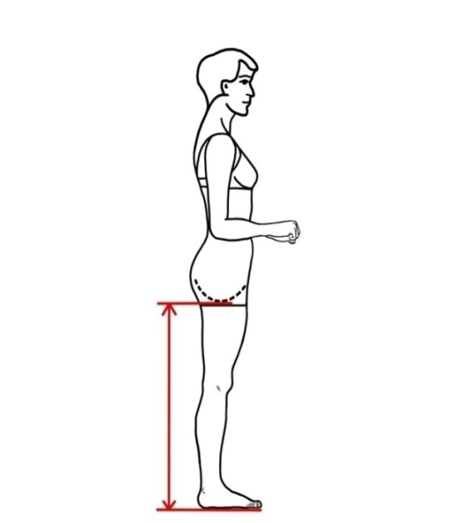
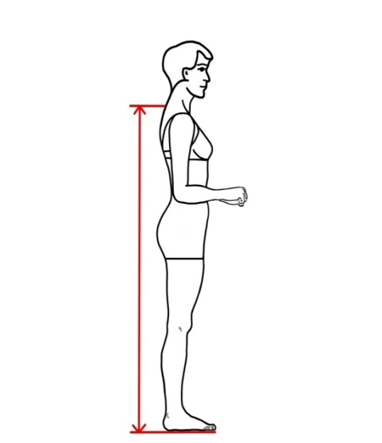
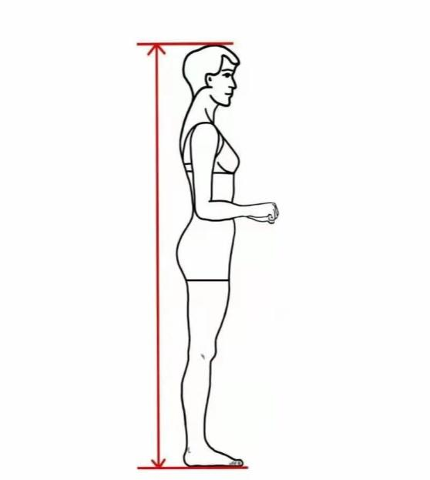
考生直立，双腿并拢。测量人员测量自臀褶线至地面的垂直距离。测量时不能塌腰、翘臀，要保持腰背自然挺立状态（见图3）。
图1 身高 图2 身长 图3 下身长
二、水平尺寸
1.肩宽
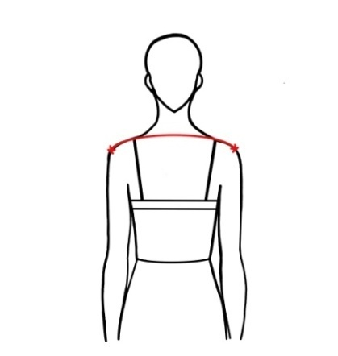
考生直立，双臂自然下垂，肩部放松，头部面向正前方。测量人员测量左右肩峰点（肩胛骨的肩峰外侧缘上，向外最突出的点，即肩膀两侧骨骼最外侧位置）之间的水平弧长。测量时不可过度扩肩或含肩，以免影响测量结果（见图4）。
图4 肩宽
2.胸围
考生直立，双臂自然下垂，肩部放松，正常呼吸。测量人员测量经肩胛骨、腋窝和乳头的最大水平围长。测量时均匀呼吸，保持平静状态，不可过度吸气挺胸或呼气含胸（见图5）。
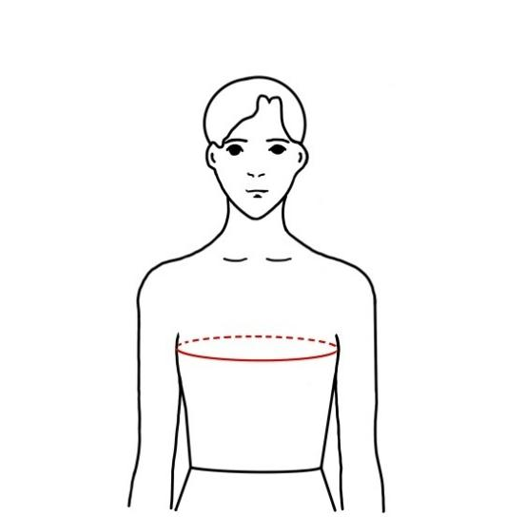
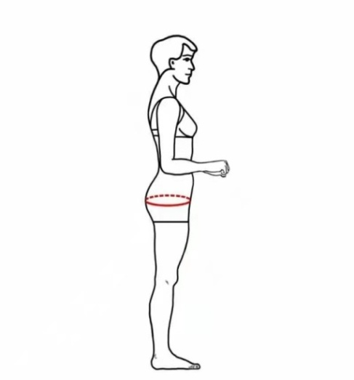
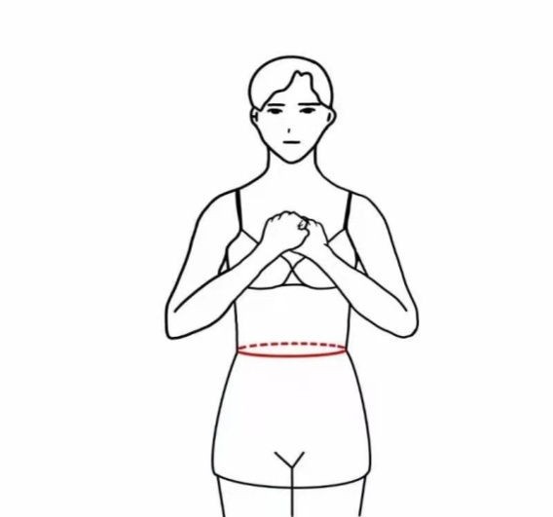
图5 胸围 图6 腰围 图7 臀围

3.腰围
考生直立，双腿并拢，正常呼吸，腹部放松。测量人员测量胯骨上端与肋骨下缘之间腰际线（即躯干中间最细部位）的水平围长。测量时均匀呼吸，不可过度呼气与吸气、收腰，以免影响测量结果（见图6）。
4.臀围
考生直立，双腿并拢，膝盖夹紧，正常呼吸，腹部放松。测量人员测量臀部最丰满处的水平围长（见图7）。
5.上臂围（左右臂皆可）
考生直立，手臂自然下垂，测量人员测量肩点和肘部中间处的水平围长（见图8）。
6.大腿围（左右腿皆可）
考生直立，两脚分开与肩同宽，腿部放松。测量人员测量紧靠臀沟下方的最大水平围长（见图9）。
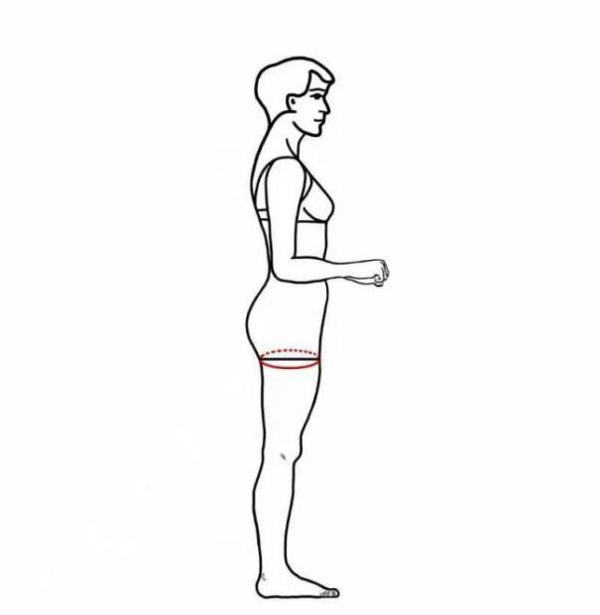
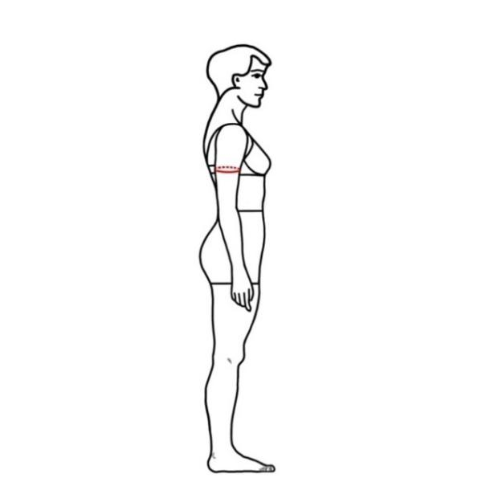
图8 上臂围 图9 大腿围
7.小腿围（左右腿皆可）
考生直立，两脚分开与肩同宽，腿部放松。测量人员测量小腿腿肚最粗处的水平围长（见图10）。
8.踝围（左右脚皆可）
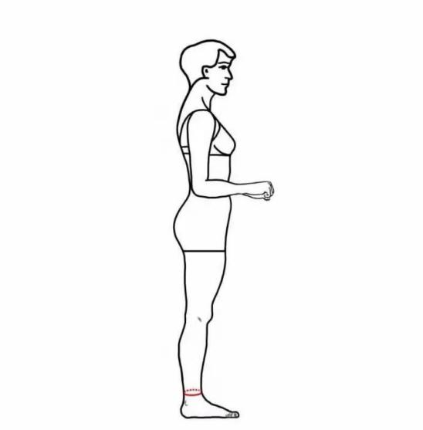
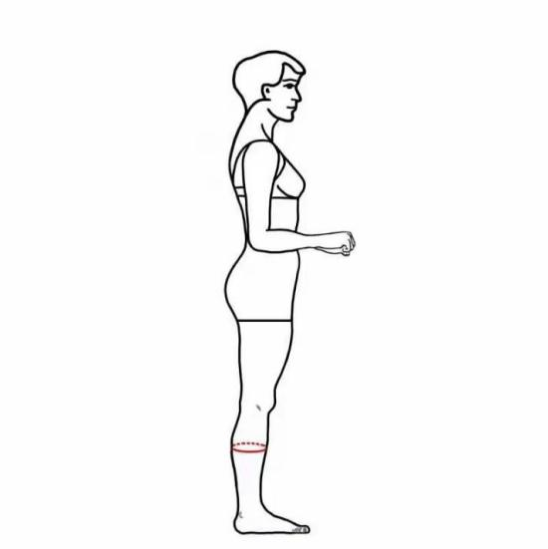
考生直立，两脚分开与肩同宽，腿部放松。测量人员测量紧靠踝骨上方最细处的水平围长（见图11）。
图10 小腿围 图11 脚腕围
三、体重
考生稳定地站在体重秤上，测量人员记录体重秤显示的数值，以kg为单位。
四、其他
测量要求：赤足、只穿泳衣。测量数据保留小数点后一位。
测量误差：体重+0.5kg，尺寸+0.5cm。
考生如有纹身、疤痕或者胎记情况应如实说明，详细描述具体位置和大小面积。

